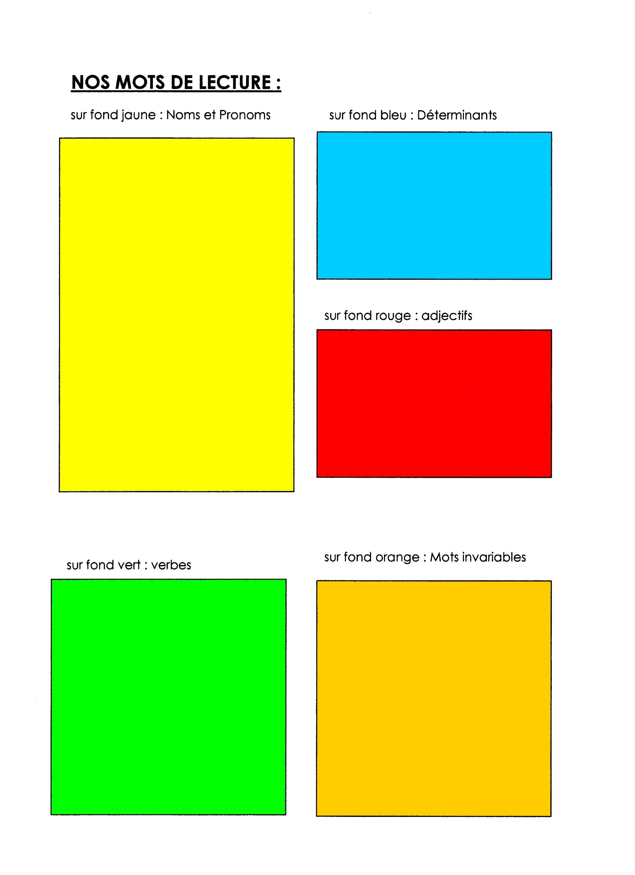
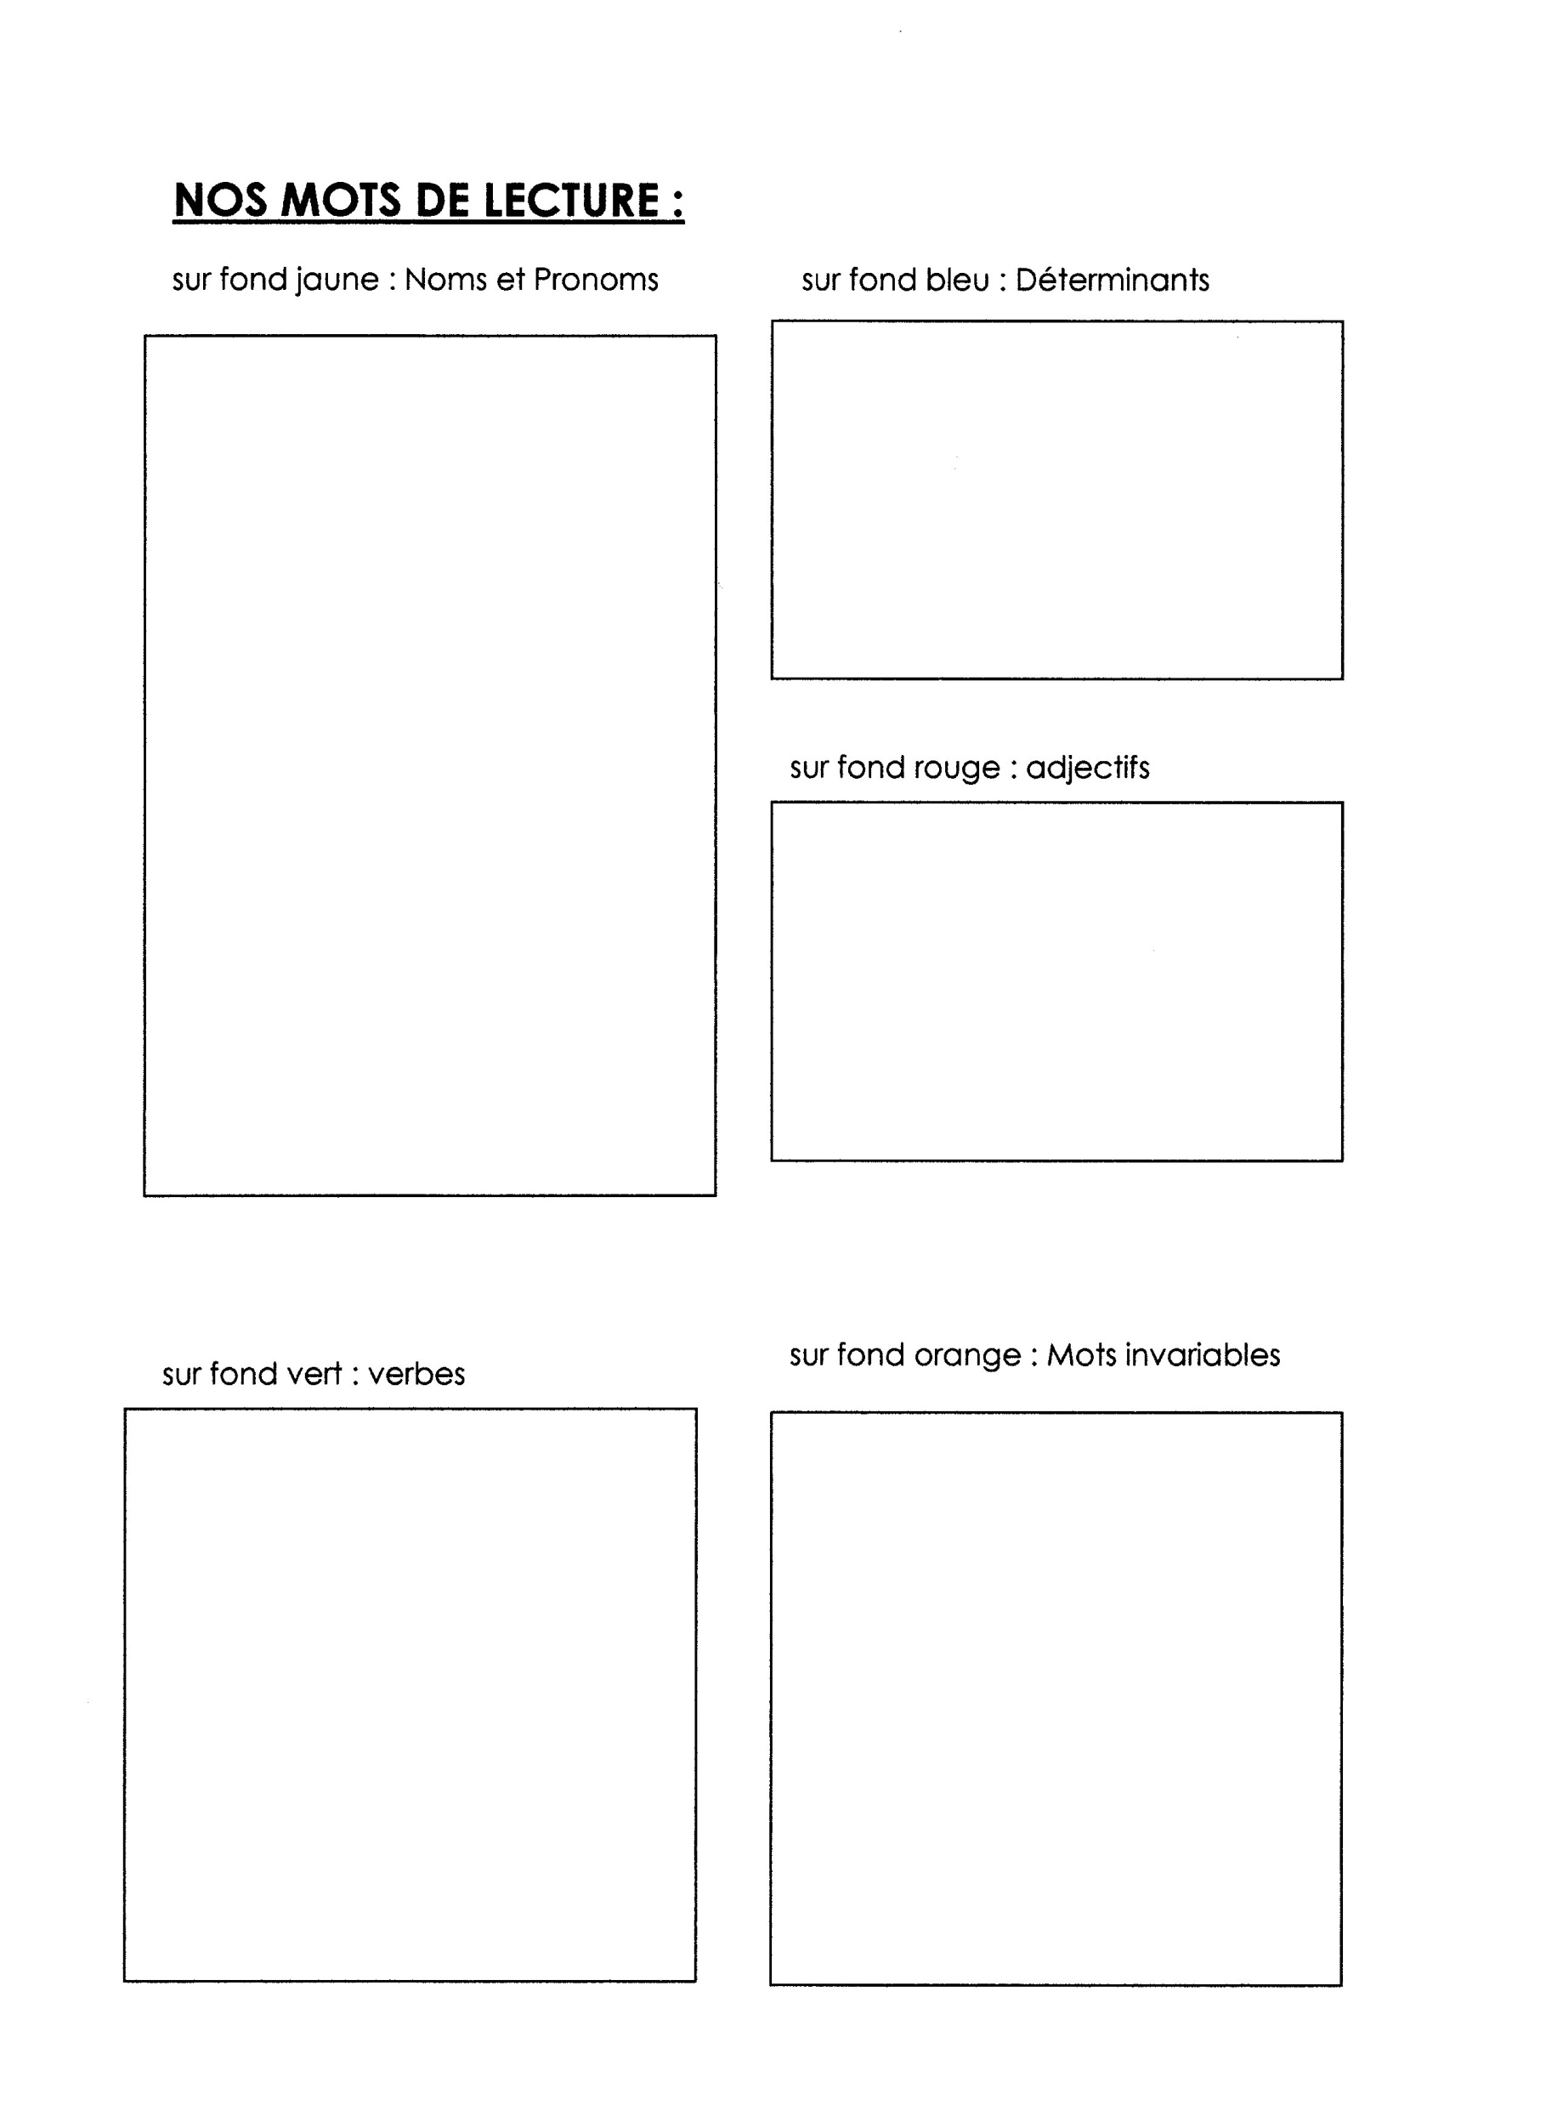

mercredi |  | prépare |  |  | cache
cartable |  | petits |  | son |  | des
jouets | images |  | ours |  |  | Elle

mercredi |  | prépare |  |  | cache
cartable |  | petits |  | son |  | des
jouets | images |  | ours |  |  | Elle

mercredi |  | prépare |  |  | cache
cartable |  | petits |  | son |  | des
jouets | images |  | ours |  |  | Elle
Page à découper, mots à coller épisode 3

